民生银行-分期客服岗
岗位职责：
1、银行信用卡官方热线呼出，为银行的信用卡持卡客户介绍及办理信用卡现金、账单、自由分期业务。
2、所服务的对象都是已经办理了银行信用卡并正常使用的客户；客户资源由银行提供（在线电话作业，后台有强大的数据库支撑提供高质量分析的精准客户群体数据，工作无需外出）。
任职要求：
- 学历要求：非全日制大专及以上学历，专业不限。接受实习生，必须实习到毕业
2、年龄要求：31周岁及以下，年满31周岁的人员请勿推荐
工作时间：
9:00-18:30，目前暂无加班，或极少加班，周末双休，周末加班双倍绩效，节假日正常放假
薪资待遇：
- 培训期：10个工作日，50元/天入职后随工资发放
- 试用期：6个月，底薪80%+正常绩效
- 试用期结束：无责底薪1500元+25元/天生活补贴+学历补贴(全日制本科200，非全日制100），绩效每月4000+，按星级评定，一般1星薪资：5-7k，2星：7-10k，3-4星：10-15k，5-7星：15-20k
工资发放日为次月15号，周末节假日提前发放
福利机制：
- 五险一金（14号之前入职当月购买，14号当天及之后入职的次月购买，按照长沙最低比例购买）、享受国家法定节假日、周末双休(周末也可主动申请加班，部分将发放优质数据，获取双倍绩效)、带薪年假、产假、陪产假等一系列正常假期；
- 针对优秀员工或团队，每月、每季度均可获得额外的现金奖励（如：团队聚餐、唱歌、电影、旅游等奖励）
- 系统的岗前培训及完善的职业晋升通道，以及更高端的营销培训技能技巧，以及专业知识
晋升发展：
一星—六星
工作地址：
开福区芙蓉中路与湘春路交叉口西南120米（新湖南大厦）

注意事项：
- 长沙新职场除已面试人员无资格再次面试外无其他剔除情况
- 高学历有电销经验人员通过率高
- 严格控制年龄线，在信息填写上务必准确且真实，虚报信息一经核实，面试结果作废，拉入不予录用的黑名单

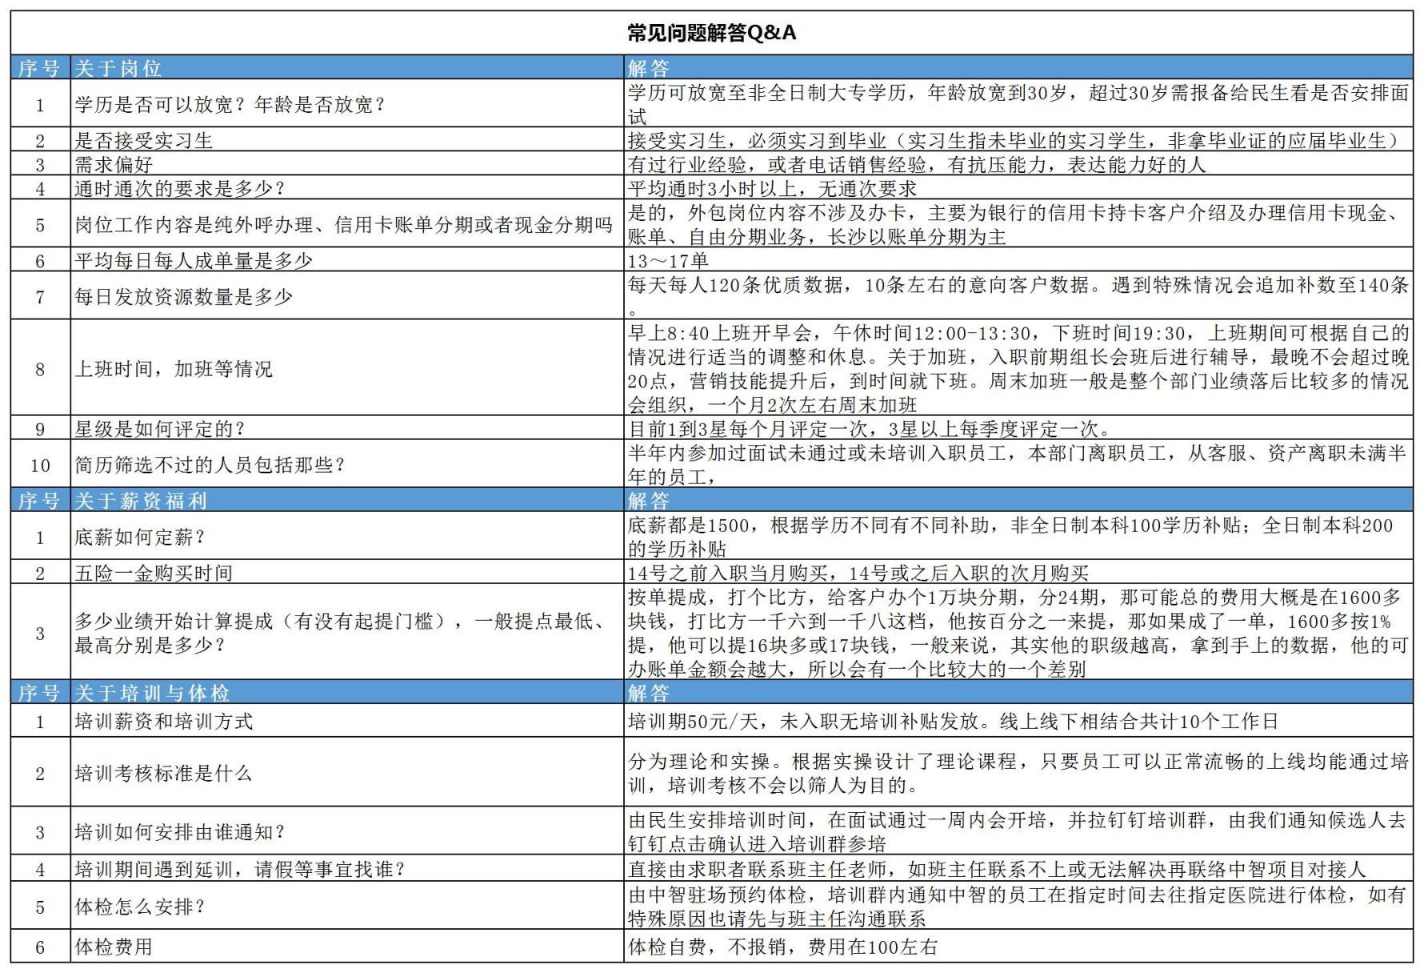

民生银行-民生资产管理岗（催收）
岗位职责：
- 负责对信用卡逾期客户进行还款提醒，协助客户处理信用卡逾期欠款，保障客户信用安全；
- 对资金困难逾期客户，提供协商还款方案；经营信用卡关注类资产，预警风险账户。
任职要求：
1、国家统招全日制大专以上学历；
2、年龄28岁以下，男女不限（优秀者可放宽到30岁左右）；
3、专业不限，经济、管理、法律、金融、计算机等专业优先；
4、熟练使用办公软件；
5、征信记录良好；
6、暂不接受有催收工作相关经验的男生。
工作时间：
9:00-19:00，周末双休，节假日正常休，前期或试用期较少加班。
薪资待遇：
- 培训期：5-6个工作日，无任何薪资
- 试用期：6个月，无责底薪80%+正常绩效+补贴
- 试用期结束：无责底薪1930-3000元（面试根据经验学历定薪）+25元/天餐补＋绩效（4500-10000），绩效等级越高、业绩表现越优秀，对应绩效收入越高
工资发放日为次月15号，周末节假日提前发放
福利机制：
- 五险一金（14号之前入职当月购买，14号当天及之后入职的次月购买，按照长沙最低比例购买）、带薪假期（带薪事假、带薪病假、带薪年假、产假、陪产假一应俱全）、周末双休（可主动申请工作并给予相应补贴，约底薪的2倍左右）。
- 优秀员工奖励：月度、季度、年度，开展员工激励活动，给予员工表彰及相应激励（观影、旅游、礼品等）。
- 专业成长、发展明晰：系统的岗前培训帮助迅速掌握专业基础知识，完善的晋升通道帮助明晰职业发展方向，成熟的职场管理帮助提升自身综合素养。
晋升发展：
1、技术序列：初级、中级、高级、资深、专家；
2、管理序列：员工、三人小组长、团队主管 、科室副经理、科室经理、总经理助理、副总经理、总经理；
3、内部岗位轮换：二线支持、北京总部、分中心、异地职场岗位等。
只要满足条件，都可以报名参加竞聘。
工作地址：
开福区芙蓉中路与湘春路交叉口西南120米（新湖南大厦）
注意事项：
1、年龄一定为年龄28周岁及以下(1995年出生的，目前优秀者可放宽)；
2、全日制大专以上学历
3、学历研究生及以上和有海外留学经验的，暂时不要
4、实习生暂时不要
